تظهر هذه الشاشة عند اختيار الإستعلام عن مشهد التعريف من قائمة الإستعلامات كما في الشكل (25-3).

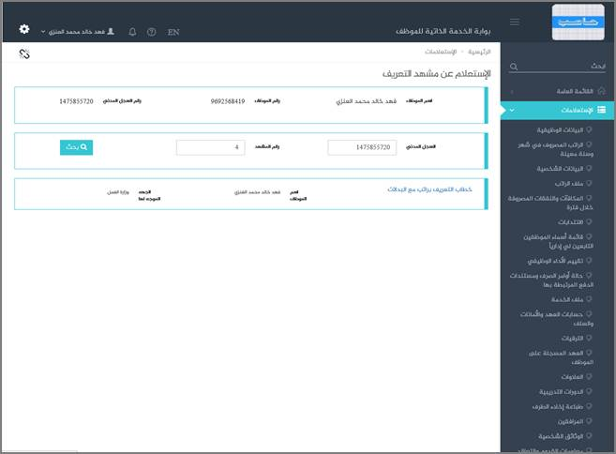

الشكل (25-3) يمثل شاشة الإستعلام عن مشهد التعريف.

يتم من خلال هذه الشاشة تمكين المستخدم فيما يخص الاستعلام عن مشهد التعريف بغرض التحقق من صحة خطاب التعريف المرتبط بالمشهد وذلك في حال كان التعامل مع خطابات التعريف كـ (نموذج جاهز) حسب اعدادات خطابات التعريف، حيث يعرض النظام معلومات للموظف المرتبط بالمستخدم الحالى وتشمل (اسم الموظف ، رقم الموظف ، رقم السجل المدني)،كما انه يمكن للمستخدم الاستعلام عن مشهد التعريف من خلال ادخال رقم السجل المدني المراد الاستعلام عن مشهد التعريف المرتبط به وايضا إدخال رقم المشهد المراد الاستعلام عنه، ومن ثم الضغط على زر "بحث" حيث يقوم النظام بعرض ما يلي: (نوع خطاب التعريف (بدون راتب / بالراتب والبدلات) ، اسم الموظف صاحب الطلب ، الجهة الموجه لها الخطاب ، نموذج خطاب التعريف المرتبط برقم المشهد والسجل المدني المدخل مع إمكانية طباعته).